**HOJA DE VIDA**

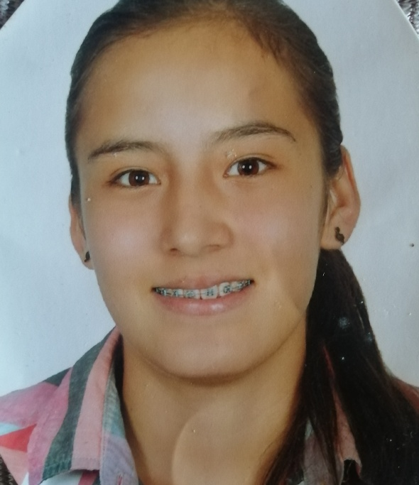

**Datos Personales**

**NOMBRE**

**DOCUMENTO DE IDENTIDAD**

**FECHA DE NACIMIENTO**

**LUGAR DE NACIMIENTO**

**ESTADO CIVIL**

**CIUDAD**

**DIRECCIÓN**

**TELÉFONO**

**E-MAIL**

DANIELA OCAMPO OSPINA

1.002.596.803 Marquetalia - Caldas

16 de febrero de 2003

Manizales - Caldas

Soltera

Pensilvania - Caldas

Carrera 9 #1 – 28

3229100196

[Ocampodaniela991@gmail.com](mailto:Ocampodaniela991@gmail.com)



**Perfil**

* Estudiante de Tecnica en producción forestal de la IES CINOC.
* Siempre he querido dejar la impresión de dedicación, respeto y responsabilidad tanto en el ámbito académico como en el ámbito laboral.
* Mi ideal es aplicar los conocimientos adquiridos en lo que sean solicitados siempre teniendo presente que se pueden adquirir más conocimientos.
* Interés por los problemas forestales, por el buen manejo de recursos naturales renovables, y por conocer la actualidad de estos.

**Estudios Primarios:** Institucion educativa Alto Bonito

**Estudios**

2008 a 2013

**Estudios Secundarios:** Institucion Educativa Antonio Maria Hincapié – Santa Elena

2014 – 2019

**Universitarios:**

IES CINOC (Institucion de Educacion Superior colegio integrado nacional oriente de caldas)

Pensilvania – Caldas

**Tecnico profesional en producción forestal**



**Cursos**

Bachiller Tecnico Con Especialidad Agropecuaria

**Referencias Familiares**

**LUZ AMANDA OSPINA PATIÑO**

Ama de casa

Marquetalia - Caldas

Telefono - 3008189003



**Referencias Personales**

**CONRADO HERNÁNDEZ CASTAÑO**

DOCENTE IES CINOC

Pensilvania – Caldas

Telefono – 3113929796

**_______________________________**

**Daniela Ocampo Ospina.**

C.C.: 1.002. 596.803 Marquetalia - Caldas.

**Anexos**

